INDICAÇÃO Nº 6079/2017

Sugere ao Poder Executivo Municipal operação “tapa-buracos” na Rua João Benedito de Oliveira esquina com a Rua Francisco Pinhanelli Neto, no bairro Residencial Furlan.

Excelentíssimo Senhor Prefeito Municipal,

Nos termos do Art. 108 do Regimento Interno desta Casa de Leis, dirijo-me a Vossa Excelência para sugerir que, por intermédio do Setor competente, seja executada operação “tapa-buracos” na Rua João Benedito de Oliveira esquina com a Rua Francisco Pinhanelli Neto, no bairro Residencial Furlan, neste município.
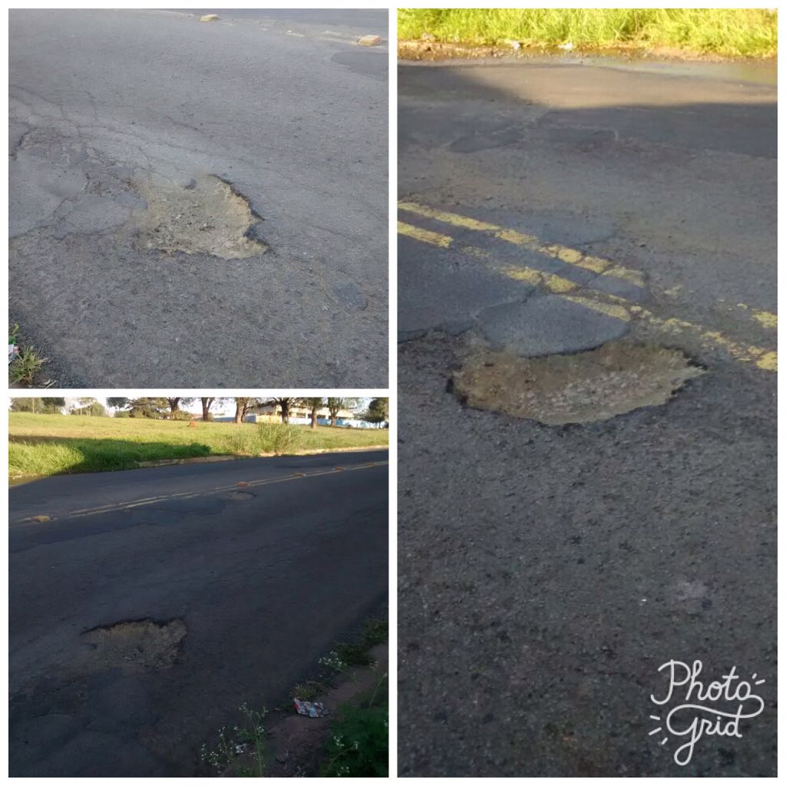
Justificativa:
Conforme foto acima, este vereador pôde constatar o estado de degradação da malha asfáltica da referida via pública, fato este que prejudica as condições de tráfego e potencializa a ocorrência de avarias em veículos, o que vem trazendo transtornos aos motoristas que trafegam pelo local.
Este não é um pedido somente deste vereador mais também de todos os moradores do referido bairro que pede URGÊNCIA no atendimento dessa solicitação.

Plenário “Dr. Tancredo Neves”, em 21 de julho de 2.017.

JESUS VENDEDOR

-Vereador / Vice Presidente-

